40 ФРАЗ, КОТОРЫЕ ПОДАРЯТ ДЕТЯМ КРЫЛЬЯ

Иногда мы просто не знаем, как выразить ребенку свою любовь, что сказать, кроме “здорово” и “молодец”. А говорить об этом очень важно. Родительские слова, как волшебные талисманы, останутся с ребенком на долгие годы и будут защищать, вдохновлять и поддерживать всю жизнь.
Если мы хотим воспитать гармоничную личность, умеющую дарить и принимать любовь, радоваться жизни и быть благодарным, то стоит почаще говорить следующие фразы.
Это нормально — злиться. Я помогу тебе успокоиться.
Это нормально — грустить. Я посижу с тобой рядом.
Это нормально — чувствовать себя разочарованным. Я это тоже чувствовала.
Это нормально.
Мне нравится, какой ты.
Ты важен для меня.
Я слушаю.
Я здесь.
Ты не обязан делать меня счастливой.
Ты больше, чем твои эмоции, потому что они пройдут.
Я могу справиться с эмоциями, независимо от того, насколько они велики.
Я хочу смотреть, как ты играешь.
Конечно, я присоединюсь к тебе.
Давай я полежу с тобой.
Ты заставляешь меня улыбаться.
Я верю в тебя.
Я доверяю тебе.
Ты можешь справиться с этим.
Ты неидеальный, и я тоже, но наша любовь совершенна.
Спасибо.
Я горжусь тобой.
Я рада, что ты здесь.
Это нормально — совершать ошибки.
Не торопись.
Ты сильный.
Я горжусь, что я твоя мама.
Ты смелый.
Я прощаю тебя.
Я думаю о тебе.
Я скучала по тебе.
Это нормально, что ты передумал.
Это нормально – просить о помощи.
Я слышу тебя.
Я вижу тебя.
Прости меня.
Ты делаешь мою жизнь лучше.
Ты способный ребенок.
Ты достойный.
Ты очень много значишь для меня.
Я люблю тебя так же, как ты меня.

РРЕЧЕВЫЕ ИГРЫ ПО ДОРОГЕ В ДЕТСКИЙ САД
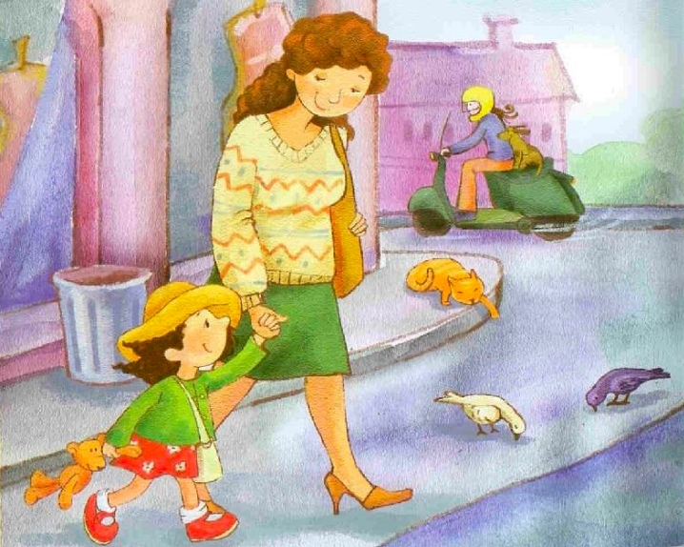
Каждое утро я отвожу своего сына в детский садик. И хотя он находится не совсем рядом, ходить мы стараемся пешком – такая у нас утренняя зарядка. Чтобы наша дорога была интересной и веселой, мы придумываем множество игр: как подвижных, так и для развития речи. Хочу с вами поделиться некоторыми из них:
Что из чего состоит? Стул состоит из спинки, сиденья, ножек. Рубашка состоит из рукавов, воротника, карманов, пуговиц.
Кто кем был раньше? Курочка была раньше цыпленком, а еще раньше яйцом. Рыба была раньше мальков, а еще раньше икринкой. Яблоко было раньше цветочком.
Что общего? Что общего может быть у яблока и кубика? Они оба могут быть красными. Что общего у елки и кактуса? У них есть иголки. Что общего у птички и самолета? У них есть крылья.
Что произойдет, если… Что произойдет, если не закрыть холодильник? Что произойдет, если оставить включенной воду? Выслушайте ответы ребенка. Некоторым вы удивитесь сами. Такая игра учит мыслить малыша.
Один – много. Стул – стулья, врач – врачи, человек – люди.
Назови ласково. Кот – котик, дом – домик, качели – качельки, машина – машинка.
Я знаю пять имен. Ребенок хлопает в ладоши – Таня, София, Богдан, Даня, Тима. Называть можно не только имена – названия животных, цветов, виды посуды, мебели и т.д.
Обобщаем. Вы называете: береза, дуб, клен. Ребенок должен обобщить – это деревья. Чашка, ложка, вилка – это посуда. Самолет, вертолет, дирижабль – это транспорт (уточняем: воздушный).
Антонимы. Высокий – низкий, тяжелый – легкий, вверх – вниз, черный – белый. Вот полный список противоположностей.
Аналогии. Называйте ребенку предмет, а он придумывает аналогии, которые у него возникли с этим предметом. Например: стакан – стекло, белка – орешки, зайчик – морковка, летчик – самолет, книга – картинки.
Консервируем. Скажите ребенку, что у вас есть трехлитровая банка, в которую вы будете консервировать все слова на букву М, например: мишка, машина, моль, морковь, магазин, мина, мороженое.
Что лишнее? Мама говорит: «В саду растут: яблоко, персик, бегемот, малина». Ребенок называет лишнее или хлопает в ладоши, когда услышит лишнее слово.
Я вижу что-то… Я вижу что-то красное – отыскиваем глазами все красные предметы и называем их. Можно соревноваться – кто увидит больше красных (зеленых, круглых) предметов.
Загадываем слово. Малыш загадывает любое слово. Мама с помощью наводящих вопросов пытается узнать – что это. Например: оно съедобное? У него есть крылья? Его любит кушать зайчик? Потом меняемся местами.

